社区老年人日间照料中心服务基本要求（国家标准 GB/T 33168-2016）

2016-10-13发布 2017-05-01实施

前 言
本标准按照GB/T1.1-2009给出的规则起草。
本标准由中华人民共和国民政部提出。
本标准由全国社会福利服务标准化技术委员会(SAC/TC315)归口。
本标准起草单位：国家康复辅具研究中心、民政部社会福利中心、中国社会福利协会、北京市老龄办。
本标准主要起草人：俞建良、甄炳亮、马凤领、冯晓丽、雷洋、王习宇、刘俊玲、陈锦山、李明杰、杨德慧。
1 范围
本标准规定了社区老年人日间照料中心服务的总则、基本服务和适宜服务。
本标准适用于城市社区老年人日间照料中心。养老机构中的老年人日间照料中心和农村社区老年人日间照料中心可参照执行。
2 规范性引用文件
下列文件对于本文件的应用是必不可少的。凡是注日期的引用文件，仅所注日期的版本适用于本文件。凡是不注日期的引用文件，其最新版本(包括所有的修改单)适用于本文件。
GB14934食(饮)具卫生消毒标准
3 术语和定义
下列术语和定义适用于本文件。
3.1
社区老年人日间照料中心communityday-carecentersfortheelderly
日间照料中心day-carecenters
为社区内自理老年人、半自理老年人提供膳食供应、个人照料、保健康复、精神文化、休闲娱乐、教育咨询等日间服务的养老服务设施。
注：改写建标143-2010第一章总则第三条
4 总则
4.1应具有相对独立、固定、专用的场所，保证服务活动环境的安全、整洁、卫生。除卫生间、备餐间、浴室外，其他功能区可一区多用，即可换用、兼用。
4.2应定期检查设施设备的安全性，保证完好并能正常使用。
4.3应建立相关管理制度，包括但不限于日常服务管理制度、安全管理制度、人员管理制度等。
4.4应制定突发事件应急预案，并定期组织演练，应急预案应包括但不限于：
——老年人意外伤害应急预案;
——老年人突发疾病应急预案;
——火灾应急预案。
4.5应建立服务档案，包括但不限于：
——老年人基本信息登记表(参见附录A);
——日间照料中心服务申请表(参见附录B);
——日间照料中心每日老年人出入登记表(参见附录C);
——老年人当日状况记录表(参见附录D)。
4.6当老年人身体出现异常情况时，应及时告知紧急联系人并联系相关医疗卫生机构，并如实记录。
4.7 应尊重老年人的民族习俗、宗教信仰和生活习惯。
4.8应保护老年人隐私，对老年人相关信息严格保密，不得泄露、出售或者非法向他人提供;“老年人基本信息登记表”应保留至服务协议终止后三年。当服务中有可能暴露老年人隐私时，应有遮挡并提供安全有效的防护措施。
5 基本服务
5.1 就餐服务
5.5.1 应为有需求的老年人提供在日间照料中心就餐的服务，并为其合理安排就餐位。餐具应符合GB14934要求，餐具、餐巾纸应放置在老年人易于取用的位置。
5.1.2 所提供饮食应符合老年人健康、营养需求，食谱应提前公布。
5.1.3 应在老年人就餐完毕后及时打扫就餐区、清理餐具，保证环境整洁、卫生。
5.2 精神文化、休闲娱乐服务
5.2.1 精神文化、休闲娱乐服务宜包括阅览、绘画、书法、上网、棋牌、健身、游戏、手工制作等内容。
5.2.2 提供服务时，如老年人有需要，宜组织专业人员给予适当指导、帮助。
5.3 午间休息服务
5.3.1 应为有需求的老年人提供在日间照料中心午间休息的服务，并为其合理安排休息位。
5.3.2 休息位应摆放有序，避免老年人发生磕碰或摔倒。
5.3.3 提供午间休息服务时，应根据气候提供午休所需棉被、毛毯等;保持休息区内良好通风，注意遮阳，防眩光。
5.4 协助如厕服务
5.4.1 应为有需求的老年人提供协助如厕服务，根据老年人生活能力自理程度采取轮椅推行或搀扶的服务方式。
5.4.2 应及时打扫清理卫生间，保证干净整洁，地面无水渍。
5.4.3 卫生纸应放在老年人易于取用的位置。
6 适宜服务
6.1 个人照护服务
6.1.1 个人照护服务宜包括助浴、理发、衣物洗涤、提示或协助老年人按时服用自带药品、测量血压、血糖及体温等内容。
6.1.2 助浴服务包括上门助浴和外出助浴。提供助浴服务时宜注意：
——设备的安全性，助浴前进行安全提示;地面防滑，及时清理积水;
——上门助浴时宜根据四季气候状况和老年人居住条件，注意防寒保暖、防暑降温及浴室内通风;
——外出助浴宜选择有资质的公共洗浴场所或有公用沐浴设施的养老机构;
——助浴过程中宜有家属或其他监护人在场;
——服务人员宜经过专业培训，掌握相关知识及技能。
6.1.3 理发服务宜由专业人员提供。
6.1.4 衣物洗涤服务宜包括洗涤、烘干、熨烫等内容。提供衣物洗涤服务时宜注意：
——衣物分类洗涤;
——洗涤前检查被洗衣物的性状并告知老年人或家属。
6.1.5 提示或协助老年人按时服用自带药品后，注意记录老年人用药时间及用药后的反应，如发现异常及时告知紧急联系人并联系相关医疗卫生机构。
6.1.6 提供测量血压、血糖及体温等服务时，按照医疗卫生部门相关规定操作。
6.2 助餐服务
6.2.1 助餐服务宜包括上门送餐、上门做饭等内容。提供助餐服务时宜注意：
——食品安全、卫生;
——食品符合老年人健康饮食的特点;
——上门送餐、上门做饭的服务人员持有健康合格证。
6.2.2 提供上门送餐服务时宜及时、准确;送餐工具清洁、卫生、密闭、保温。
6.2.3 提供上门做饭服务的人员宜经过专业培训。
6.3 教育咨询服务
6.3.1 教育咨询服务宜包括老年营养、保健养生、常见疾病预防、康复、法律、安全教育等内容。宜采取老年人易于接受的形式，如知识讲座、面对面解答、表演、观看影视资料等。
6.3.2 教育咨询服务宜由各领域的专业人员提供。
6.4 心理慰藉服务
6.4.1 心理慰藉服务宜包括沟通、情绪疏导、心理咨询、危机干预等内容。
6.4.2 心理慰藉服务宜由心理咨询师、社会工作者等专业人员提供。
6.5 保健康复服务
6.5.1 保健康复服务宜包括按摩、肌力训练、中医传统保健等内容。
6.5.2 保健康复服务宜由专业人员提供。
6.6 其他服务
宜根据当地实际情况，结合老年人需求提供相应的服务。

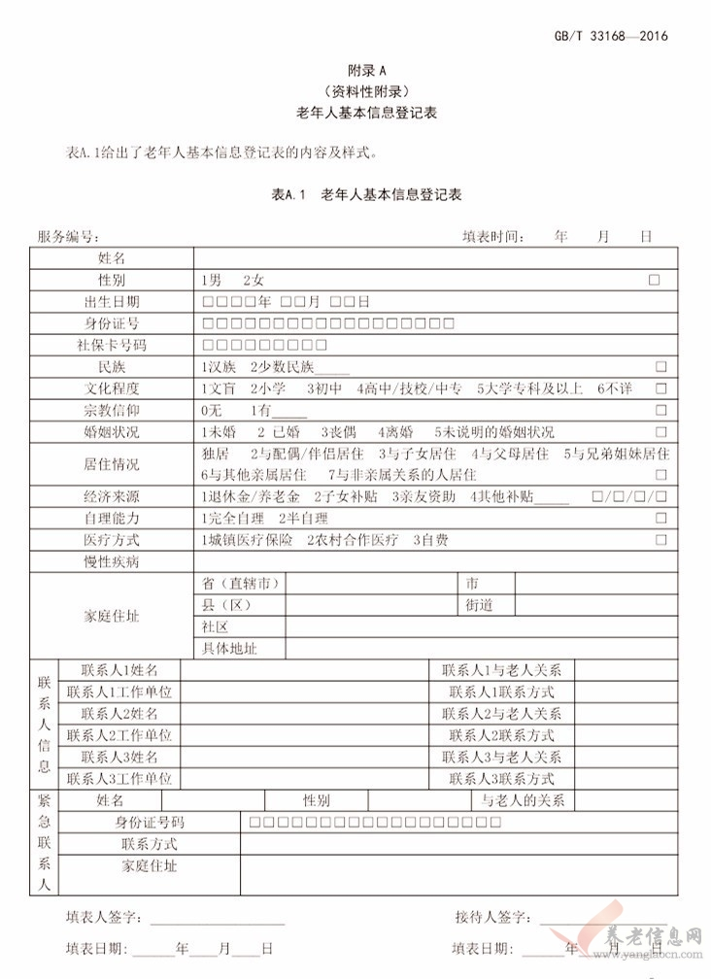
附录：

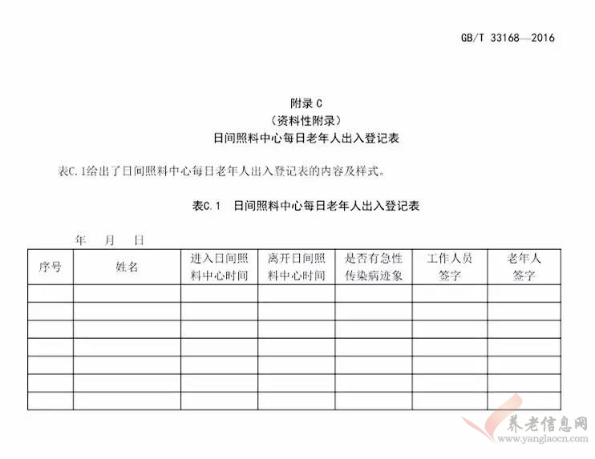

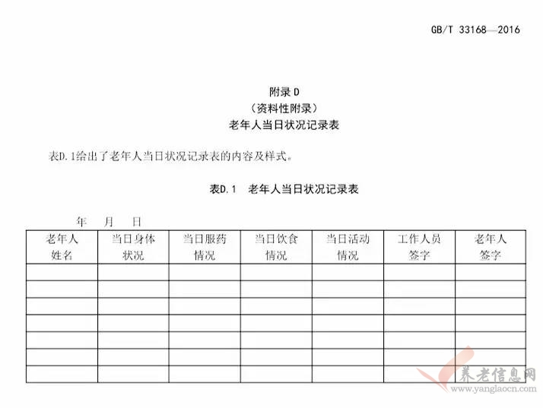
中华人民共和国国家标准
GB/T 33169—2016
社区老年人日间照料中心设施设备配置
Configuration of facilities and equipment for community day-care
centers for the elderly
2016 - 10 - 13 发布2017 - 05 - 01 实施

前 言
本标准按照GB/T 1.1-2009给出的规则起草。
本标准由中华人民共和国民政部提出。
本标准由全国社会福利服务标准化技术委员会(SAC/TC 315)归口。
本标准起草单位：国家康复辅具研究中心、民政部社会福利中心、河南好佳老年服务中心。
本标准主要起草人：马凤领、刘俊玲、杨德慧、雷洋、李明杰、陶静、邹华、杨雪、蔡玉霞。

社区老年人日间照料中心设施设备配置
1 范围
本标准规定了社区老年人日间照料中心设施设备配置的原则、基本要求、基本配置和适宜配置。
本标准适用于城市社区从事老年人日间照料的场所。养老机构和农村的社区老年人日间照料中心可参照执行。
2 规范性引用文件
下列文件对于本文件的应用是必不可少的。凡是注日期的引用文件，仅所注日期的版本适用于本文件。凡是不注日期的引用文件，其最新版本(包括所有的修改单)适用于本文件。
GB 50016-2014 建筑设计防火规范
GB/T 50340—2003 老年人居住建筑设计标准
GB 50763-2012 无障碍设计规范
3 术语和定义
下列术语和定义适用于本文件。
3.1
休息位lounge chair
休息用的座位，有坐具、卧具或坐卧一体的座具。
3.2
就餐位dining table
就餐用的桌椅，有多人饭桌、单人饭桌或简易餐台。
4 原则
4.1 配置要求分为基本配置和适宜配置，基本配置是基础性要求，适宜配置是提倡性配置。
4.2 除卫生间、备餐间、浴室外，其他功能区宜一区多用，即可换用、兼用。
5 基本要求
5.1 各种设施设备应无尖角、锐边、毛刺。
5.2 配置室内温度控制设施设备。
5.3 配置监控系统，监控范围应覆盖公共区域。在醒目位置设置视频监控提示标志。
5.4 公共区域设紧急呼叫装置，装置距地面高度为1.1m。
5.5 消防要求应满足GB 50016-2014 的规定。
5.6 坡道、台阶、扶手的设置应符合GB 50763-2012 和GB/T 50340—2003 的相关要求。
5.7 卫生间、浴室应符合GB 50763-2012中3.9、3.10的相关要求。
5.8 展示适宜老年人的常用康复辅具，宜包括但不限于：
——助行辅具，如拐杖、框式助行器、轮式助行器、座式助行器、四脚拐、手动轮椅车;
——助食辅具，如勺子、叉子、筷子、杯子、防洒碗;
——老花镜、放大镜、带放大镜的指甲钳、助听器、拍痰杯。
5.9 有供老年人使用的电话。
5.10 建筑物窗户应有纱窗或其他防蚊蝇措施。
5.11 二层及二层以上多层建筑应有防跌落措施。
6 基本配置
6.1 接待区
6.1.1 环境整洁,有办公桌椅、供老年人坐的座椅。
6.1.2 有相关介绍材料、纸笔，宜配备放大镜、台灯。
6.1.3配置小件物品寄存柜。
6.2 娱乐区
应有如下适合老年人特点、娱乐性、社交性、益智性的配置：
——桌椅、扑克、象棋、麻将;
——电视机、音像播放设备，如DVD、VCD、数字影像播放器;
——有利于老年人训练智力、精细动作和力量的器械，如积木、组合玩具、握力器、计数辅具、穿珠辅具、手指灵活度训练辅具。
6.3 文化活动区
6.3.1 配置桌椅、书架，助视、固定辅具，如助视仪、阅读器、书固定夹。
6.3.2 配置适合老年人阅读的书籍、报刊、杂志。
6.3.3 配置具有连通互联网的信息设备。
6.3.4 配置书法、绘画用品，手工制作用品用具。
6.4 休息区
6.4.1 配置老年人午休用的休息位，休息位可以是椅子、沙发、床，应保证老年人午休时能处于卧姿，宜采用可折叠、伸展的沙发。
6.4.2 休息位有序摆放，避免老年人发生磕碰或摔倒。
6.4.3 配置老年人午休所需的基本生活用具，如毛毯、枕头、痰盂、废纸篓。
6.4.4 卧姿休息位旁边应配置呼叫装置。
6.5 就餐区
6.5.1 就餐位数量与老年人数之比不低于1:2。
6.5.2 如有需要，可设轮椅就餐位。应有如下配置：
——饮水供应装置;
——菜品公告栏、时钟;
——餐巾纸、废纸篓;
——洗漱池;
——防蝇防虫用品;
——剩菜剩饭收集用具。
6.5.3 社区老年人日间照料中心自身提供餐饮的，应配置碗柜、消毒柜、餐具。应符合卫生和环保要求。
6.6 卫生间
6.6.1 蹲式厕位应配坐便椅。
6.6.2 门锁能双向开启，不用门闩，宜提供使用状态显示。
6.6.3 配置排气扇、干手设备、墙面镜、卫生纸固定架、洗手用品、卫生纸、废纸篓。
6.6.4 应配置呼叫装置，距地面高度为0.4m~0.5m。
6.7 办公区
6.7.1 配置办公桌椅、电话、档案柜、文件柜、电脑、打印机。宜配置照相机、摄像机、复印机、传真机、扫描仪。
6.7. 2 配备监控系统的终端设备。
6.7.3 配备呼叫系统的终端设备。
6.7.4 配备扩音喇叭。
6.7.5 备有急救箱。
7 适宜配置
7.1 保健康复区
宜有如下配置：
——运动器具，如跑步机、柔性踏步器、功率自行车;
——肌力训练器械，如平衡训练器、哑铃;
——身体指数测量器具，如体重计、体温计、血压计;
——传统康复治疗器具，如按摩床、火罐。
7.2 心理疏导区
配置柔色桌椅、可调光系统、心理沙盘、心理宣泄工具等。
7.3 备餐区
配置操作台、洗涤池，安全灶具，宜：
——布局合理，整洁卫生;
——有排风、排烟设备;
——防滑材料满铺地面;
——有防杀虫害的设施和用品;
——燃气厨房宜设燃气泄漏报警装置。
7.4 浴室
配置淋浴器、恒温设备、浴凳或淋浴椅、防滑地垫、呼叫按钮、排气扇，宜：
——有水温调节装置;
——门下部宜设有固定百叶。
7.5 理发区
配置理发座椅，理发、剃须工具，清洁用品用具。
7.6 洗衣区
配置洗涤、脱水的设施设备。
7.7 交通设施
配置接送老年人专用的带有监控系统的车辆，配备电动轮椅车、汽车的停车位。
7.8 室外活动场地
室外活动场地宜有：
——适当规模的绿化和必要的安全防护措施;
——休憩的椅凳和适合老年人的体能训练器具，如太空漫步机、健骑机;
——适合老年人漫步的道路。

